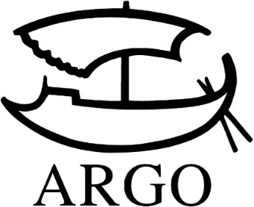
TISKOVÁ ZPRÁVA
Kai-Fu Lee: Supervelmoci umělé inteligence
Čína, Silicon Valley a svět v éře AI

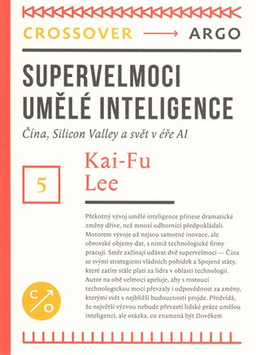
Vydává Argo, 292 stran, doporučená cena 358 Kč. Přeložil Petr Holčák. 5. svazek edice Crossover.
Překotný vývoj v oblasti umělé inteligence přinese dramatické změny dříve, než mnozí odborníci předpokládali. Motorem vývoje už nejsou ani tak samotné inovace, jako spíše velikost trhu generující obrovské objemy dat, s nimiž technologické firmy pracují. Směr proto začínají udávat dvě velmoci – Čína se svými strategiemi pobídek a vládních programů a Spojené státy, které stále ještě platí za lídra v oblasti technologií. Autor na obě velmoci apeluje, aby s rostoucí technologickou mocí převzaly i odpovědnost za změny, kterými lidstvo v nejbližší budoucnosti bude procházet. Předvídá, že největší výzvou budoucnosti nebude převzetí lidské práce umělou inteligencí, ale otázka, co znamená být člověkem.

Kontakty:
ARGO spol. s r. o.
Milíčova 13
e-mail: zdena.krikavova@argo.cz
www.argo.cz

Mediální zastoupení:
Radka Potměšilová
2media.cz s.r.o.
Pařížská 13
110 00 Praha 1 - Staré Město
mobil: 724 702 241
e-mail: radka@2media.cz
www.2media.cz

